ČLENĚNÍ A ÚČTOVÁNÍ NÁKLADŮA VÝNOSŮ

………………………
- Peněžní vyjádření spotřeby prostředků a práce, dle ……………….. snížení ekonomického prospěchu účetní jednotky
- účtová osnova třídí náklady podle jejich druhu
- pro účtování nákladů …………………………………………………..
- na nákladových účtech účtujeme nejčastěji na straně …….
- Z hlediska účetnictví se náklady člení na:
  - Provozní (skupiny )
  - Finanční (skupiny )

……………………..
- Představují peněžní částky, které podnik získal z veškerých svých činností za určité období bez ohledu na to, zda v tomto období došlo k jejich úhradě, ………………. zvýšení ekonomického prospěchu účetní jednotky
- účtová osnova třídí výnosy podle jejich druhu
- pro účtování výnosů slouží …………………………………………
- na nejčastěji na straně ……..
- Z hlediska účetnictví se výnosy člení na:
  - Provozní (skupiny 60 – 64, )
  - Finanční (skupina )

Náklad x výdaj; výnos x příjem
- ………. – peněžní vyjádření spotřeby prostředků a práce
- ……….. – úbytek peněžních prostředků
- ……..– výkon, prospěch účetní jednotky
- ……….. ….– přírůstek peněžních prostředků

Příklad 1 – Náklad x výdaj
Určete, zda vzniká náklad nebo výdaj
- mzda zaměstnance
- splátka úvěru
- odpisy dlouhodobého majetku
- úhrada faktury dodavateli
- nákup materiálu
- výdej materiálu ze skladu z důvodu prodeje
- tvorba opravné položky
- oprava stroje

Příklad 2 – Výnos x příjem
Určete, zda vzniká výnos nebo příjem
Aktivace zboží
Úhrada faktury odběratelem
Vystavená faktura za prodej zboží
Inkaso smluvní pokuty
Prodej zboží v hotovosti
Prodej cenných papírů v hotovosti
Vystavená faktura za prodej cenných papírů
Převod výrobků na sklad

Účtování nákladů a výnosů
………………………………
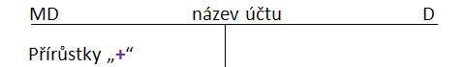

………………………………………….
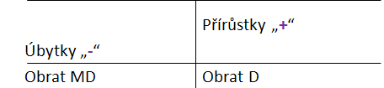

…………………………………………….
- ………………… – k nákladům finančního účetnictví jsou připočítány kalkulační náklady (tj. náklady ušlé přiležitosti)
- Manažerské pojetí pracuje s ekonomickými náklady (zahrnující v sobě alternativní náklady) a také přírůstkové náklady (tj. náklady ovlivněné rozhodnutím)

Způsoby členění nákladů (a výnosů)
- ………………..
- Účelové
- …………………………
- V návaznosti na objemu výkonů
- Podle místa vzniku

……………………………………………………………..
………………………………………………………………….
- Vychází z účtového rozvrhu
- Členění dle nákladového druhu
- …………………………………………….
- Výhody: průkaznost, jednoznačnost potřeby
- Nevýhody: nezabývá se příčinou vzniku nákladů
- Pro řízení nákladů je nutno proto kombinovat s dalšími způsoby členění nákladů

………………………………………………………………….
- Sleduje vynaložené náklady ve vztahu ke konkrétním výkonům a činnostem
- Členění lze využívat při kontrole hospodárnosti
- …………………..
  - Dle …………………………….. – technologické, na obsluhu a řízení
  - Dle způsobu kontroly hospodárnosti – jednicové, režijní
  - Dle vztahu k výkonům (kalkulační členění) – přímé, nepřímé

……………………………………………………….
- Dle zjistitelnosti ……………………………………………..
- Přímé – přímo zjistitelné na jednotku výkonu
- Nepřímé – nelze zjistit na daný výkon, zajišťují podmínky pro vytvoření celé skupiny výkonů

…………………………………………………………………….
- Vývoj nákladů při změně objemu výkonů
- …………………… mění se v závislosti na objemu výkonů
- …………– výše nákladů není závislá na objemu výroby v rámci dané výrobní kapacity

Účtová skupina 50 – Spotřebované nákupy

501 – Spotřeba materiálu

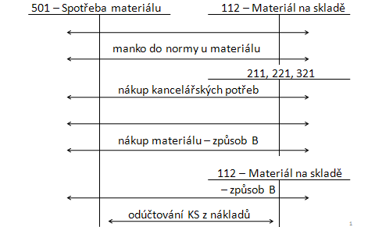

- Účet obvykle ……………………………………..
- Účtuje se o spotřebě materiálu do výroby
- Příklady ……………………………………….
  - Nákup dl. hmotného majetku s cenou vyšší než 80 000 Kč
  - Likvidace zásob materiálu, která není doložena protokolem

502 – Spotřeba energie

- Účet obvykle ………………………………..
- Účtuje se o spotřebě energie

504 – Prodané zboží

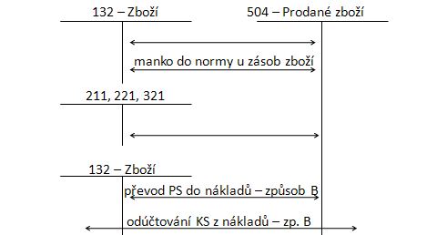

- Účtují se náklady na prodané zboží, ……………………………………
- Dojde-li k vrácení zboží, je účet ………………………………
- Manka do normy, které lze zdůvodnit jsou uznatelné, v opačném případě neuznatelné

Účtová skupina 51 – Služby

511 – Opravy a udržování
- Opravy a údržby se účtují do nákladů jednorázově na účet 511 – Opravy a udržování

- Technické zhodnocení = …………………………………………………..
- Modernizace = rozšíření vybavenosti nebo využitelnosti
- Rekonstrukce = změna účelu, technických parametrů
- ………….= půdorysné rozšíření stavby
- Nástavby = zvýšení stavby
- Opravy = odstranění poškození
- ………………. = předcházení opotřebení, poškození

- Náklady na opravy, údržby jsou ……………………………………….
- Technické zhodnocení (……………………………………………………

512 – Cestovné
- Zákon o …………………………., zákoník práce
- Účet je ………………………………………..
- Cestovní náhrada nad limit zákoníku práce je z pohledu účetní jednotky daňově uznatelná, z pohledu zaměstnance zdanitelným příjmem

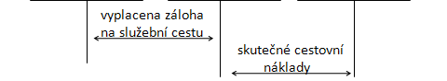

513 – …………………………………….
- Slouží k účtování nákladů na pohoštění a občerstvení
- …………………………………………………………………..
- Výjimka: předmět, jehož hodnota nepřesahuje ……. Kč, nepodléhá spotřební dani a je opatřen názvem (obchodní firmou) firmy, které dar nebo propagační předmět poskytuje
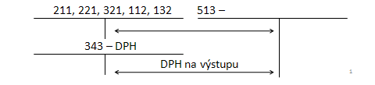

518 ……………………………….
- Poštovní a telefonické poplatky, televizní a rozhlasové poplatky, nákup drobného nehmotného majetku, drobné technické zhodnocení na nehmotném majetku, propagace, poradenské služby, školení

- …………………….. ……………………………………………
- Daňově neuznatelné např. poplatky za členství v organizacích s nepovinným členstvím

Příklad 3 – Účtování provozních nákladů

Vektra, a. s., jež účtuje o zásobách způsobem B a je neplátcem DPH, měla níže uvedené účetní případy. Zaúčtujte formou předkontací a doplňte chybějící částky.

Číslo | Text | Částka | MD | D
1. | Dodavatelská faktura za opravu stroje | 15 000
2. | Výdejka – výdej zásob materiálu ze skladu z důvodu reprezentace | 800
3. | Výdejka – manko do normy u zásob materiálu | 50
4. | ID – spotřeba cenin – poštovních známek | 180
5. | Dodavatelská faktura za nákup zboží | 1 000
6. | KS u zásob zboží na konci účetního období | 8 000
7. | PS u zásob zboží na začátku účetního období převeden do nákladů | 8 000

Účtová skupina 52 – Osobní náklady

- Mzda, plat – daňově ……………………………..
- Neuznatelným nákladem je pojistné stržené ze mzdy zaměstnanci, není-li zaplaceno,
- Totéž platí pro účet ……. – Zákonné sociální pojištění
- Účty …………………………………………………:
  - ..…– Ostatní sociální pojištění
  - …….– Sociální náklady IP
  - ………– Ostatní sociální náklady

521 – Mzdové náklady
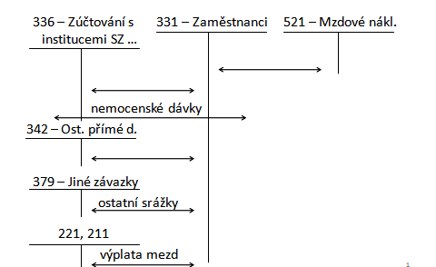

522 – Příjmy společníků a členů družstva ze závislé činnosti

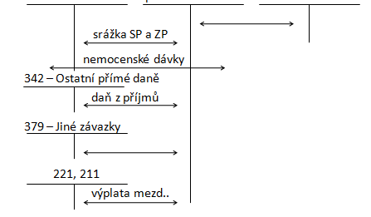

524 – Zákonné sociální pojištění, 525 – Ostatní sociální pojištění

- …… – …………………………, pokud je SP a ZP zaplaceno nejpozději do měsíce následujícího po skončení zdaňovacího období (zpravidla 31.1.)
- …………………………………………………………………..

526 – Sociální náklady individuálního podnikatele

527 – Zákonné sociální náklady, 528 – ……………………………………….
- ……..– náklady na pracovní a sociální podmínky, péče o zdraví zaměstnanců, vzdělávání, rekvalifikace
- ………..– náklady vyplácené nad rámec určené příslušnými právními předpisy

Příklad 4 – Osobní náklady

Číslo | Text | Částka | MD | D
1. | ZVL – hrubá mzda zaměstnance | 11 000
2. | ZVL – SP a ZP placené zaměstnancem  - sociální pojištění 6.5 %  - zdravotní pojištění 4.5 %
3. | ZVL – záloha na daň z příjmů | 250
4. | ZVL – srážka spoření | 250
5. | ID – SP a ZP placené zaměstnavatelem za zaměstnance  - zdravotní pojištění  - sociální pojištění | 990  2 750
6. | ID – SP a ZP placené individuálním podnikatelem  - sociální pojištění  - zdravotní pojištění | 2 250  1 950
7. | ID – předpis připojištění zaměstnanců nad rámec zákona | 500
8. | ID – spotřeba cenin – stravenek  - část hrazená zaměstnavatelem jako daňově uznatelný náklad  - část hrazená zaměstnavatelem jako daňově neuznatelný náklad | 5 500  4 500
9. | ID – předpis silniční daně | 1 000
10. | VBÚ + ZVL– doplatek čisté mzdy zaměstnanci

53 – Daně a poplatky

- 531 – ……………………… – ………………………………………………….
- 532 – Daň z nemovitých věcí – ……………………, je-li daň zaplacena
- 591 – Daň z příjmů splatná, 592 – Daň z příjmů odložená – …………………….

531 – Daň silniční

Předmět daně:
- ………………………………= vozidlo kategorie N₂, N₃ a přípojná vozidla kategorie O₃, O₄
- Tyto vozidla jsou registrována v registru silničních vozidel

532 – Daň z nemovitých věcí
Daň z nemovitostí tvoří:
- …………………………………..
- daň ze staveb a jednotek

Daň z pozemků
- …………………… – pozemky na území ……vedené v katastru nemovitostí
- Poplatník daně – nejčastěji vlastník pozemku, může jím být ale i nájemce, organizační složka státu …
- Základ daně – výměra pozemku v m², cena pozemku, cena půdy
- ……………………….. – určena buď v % nebo v Kč

Daň ze staveb a jednotek
- Předmět daně – zdanitelné stavby na ………………….., zdanitelné jednotky
- ………………… – nejčastěji vlastník, může jím být i organizační složka státu ….
- Základ daně – zastavěná plocha, výměra podlahové plochy x 1.2 nebo 1,22
- ………………… – určena v Kč za m²

54 – Jiné provozní náklady, 64 – Ostatní provozní výnosy

541 – ZC prodaného DHNM, 641 - Tržby z prodeje DHNM

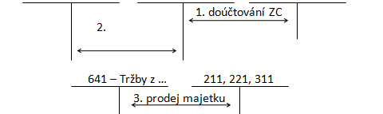

542 – Prodaný materiál, 642 – Tržby z prodeje materiálu

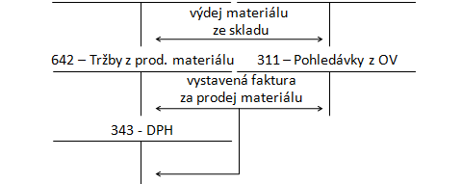

543 – Poskytnuté dary, 643 – Přijaté dary

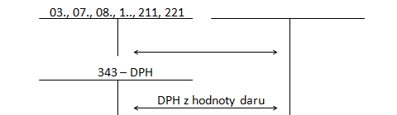

Účet 543 – Dary je z pohledu zákona o daních z příjmů ……………………………………

Dary jsou položkou, která snižuje základ daně (§ 20), od základu daně z příjmů právnických osob odečíst hodnotu daru – maximálně do výše 10 % základu daně, hodnota daru musí činit vždy alespoň 2 000 Kč, odlišnosti u fyzických osob

643 – Přijaté dary

544 – Smluvní pokuty a penále, 545 – …………………………………………..
- ………….. = sankce uložená při nesplnění nebo porušení povinnosti
- Smluvní pokuta = platí smluvní strana v případě, že porušila povinnost stanovenou ve smlouvě, je určená zpravidla jednorázově
- ……….. = sankce za opožděnou platbu (např. u daní)
- ……….. z prodlení = částka, kterou platí dlužník, je – li v prodlení se splácením závazku, má opakující se charakter

- ….. – Účtují se pokuty zaplacené i nezaplacené vyplývající z uzavřených např. občanského zákoníku a dalších
- …… – účtují se pokuty zaplacené i nezaplacené – např. za znečištění ovzduší, Policii

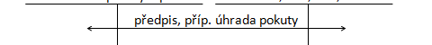

644 – Smluvní pokuty

644
Přijaté pokuty, úroky z prodlení a penále účtuje příjemce do výnosů.

547 – Mimořádné provozní náklady

548 – Jiné provozní náklady
- Účet se používá např. pro zachycení tzv. ………………………………………….. na hmotném majetku a pro účtování takových provozních nákladů, pro něž nemá účtová skupina 54 vyčleněný samostatný účet
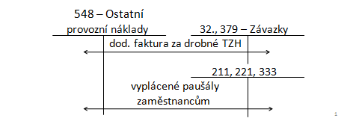

549 – Manka a škody, 648 – Ostatní provozní výnosy

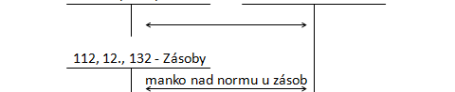

- Účet je ………………………. do výše náhrady škody nebo má-li potvrzení účetní jednotka, že škodu způsobil neznámý pachatel, je daňově uznatelný v plné výši

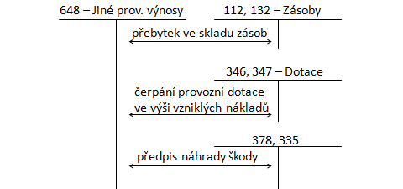

Účtová skupina 55

551 – ……………………………………………………………………………

Účetní odpisy majetku vyjadřují skutečnou výši jeho opotřebení, jsou upraveny ve vnitřní účetní směrnici účetní jednotky.

………………………………………………………………………………………………………
- Tvoří se na pokrytí budoucích ………….., které nastanou a povedou ke snížení ekonomického prospěchu
- Zpravidla není známa přesná výše částky nebo přesné období, kdy výdaj nastane
- => obdoba výdajů příštích období (náklad ve sledovaném účetním období, výdaj následně) x účetní jednotka nezná přesnou částku

558 – Tvorba a zúčtování zákonných opravných položek, 559 – Tvorba a zúčtování opravných položek
- Opravné položky vyjadřují ………………………………………….
- Rozlišujeme opravné položky
  - Zákonné – tvořené v souladu se zvláštním předpisem (zákonem o rezervách pro zjištění základu daně z příjmu)
  - ……………. – upravené interním předpisem účetní jednotky

Účetní opravné položky
- k ……………………………………..
- K ………………..
- Ke krátkodobému finančnímu majetku
- K pohledávkám
Zákonné ……………………………..
- K pohledávkám

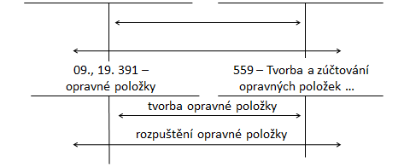

Příklad 5 – Opravné položky

Dopravní podnik zakoupil v roce 2023 nové vozidlo v ceně 35 000 000 Kč. Ke konci roku se toto vozidlo stalo dočasně neschopné provozu z důvodu poruchy. Výrobce se zatím s uvedeným typem poruchy nesetkal, v rámci respektování zásady opatrnosti vytváří účetní jednotka opravnou položku ve výši 10 % z pořizovací ceny aktiva. Účetní odpis vozidla za rok je 2 900 000 Kč. Doplňte níže uvedenou tabulku, která bude součástí účetní závěrky společnosti. Jaký další výkaz by ovlivnila tvorba opravné položky?

Vliv na výkaz rozvahy
Aktiva |  | Běžné účetní období |  |  | Minulé účetní období
 |  | Brutto | Korekce | Netto
HMV

Vliv na výkaz výsledovky
Označení | TEXT | Řádek | Běžné účetní období

Příklad 6 - Odpisy a jiné provozní náklady a výnosy

Logistik a. s., měla v roce 2023 tyto účetní případy v oblasti provozních nákladů. Zaúčtujte formou účetních předkontací a doplňte chybějící částky. Společnost je plátcem DPH.

Číslo | Text | Částka | MD | D
1. | ID – účetní odpis softwaru | 11 000
2. | ID – tvorba rezervy na opravu dlouhodobého majetku  - na majetek v II. odpisové skupině  - na majetek v I. odpisové skupině | 8 000  60 000
3. | VBÚ – zaplacena pokuta za porušení smlouvy | 500
4. | ID – vyřazení nákladního automobilu (PC = 700 000 Kč, oprávky 600 000 Kč) z důvodu:  - prodeje  - darování  - DPH 21 %  - škody
5. | Výdejka – ve skladě materiálu bylo zjištěno:  - manko do normy  - manko nad normu | 100  1 100
6. | Vystavená faktura za prodej majetku – nákladního automobilu  Cena bez DPH  DPH 21 %  Cena celkem | 65 000
7. | ID – předpis náhrady škody zaměstnanci (manko na materiálu) | 1 100
8. | ID – čerpání rezervy na opravu hmotného majetku na majetek v I. odpisové skupině | 60 000

Účtová skupina 58
Zásoby vlastní výroby

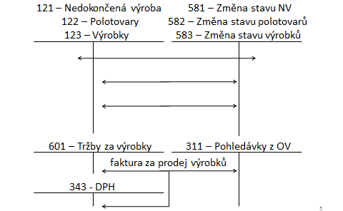

- = produkt, který prošel jedním nebo několika výrobními stupni a není materiálem ani výrobkem
- = produkty, které ještě neprošly všemi výrobními stupni a v dalším výrobním procesu budou dokončeny
- = věci vyrobené za účelem prodeje

………………………….

- …………………. = „zaktivnění“ svého výkonu
- Účtová skupina 58 se používá, pokud účetní jednotka vytváří majetek (dlouhodobý majetek, zásoby), nebo si sama zajišťuje služby
- Náklady spojené s majetkem (příp. službou) jsou následně
prostřednictvím aktivování na skupině 58
- Hodnota majetku se do nákladů dostává až okamžikem používání (dlouhodobý majetek) nebo spotřeby (oběžná aktiva)

- V průběhu výroby zásob ve vlastní režii vznikají účetní jednotce náklady zachycené v 5. účtové třídě, předání zásob na sklad musí být zaúčtováno jako výnos, do nákladů se jejich hodnota dostává až okamžikem výdeje - spotřeby
- Proto je nutno náklady spojené s vytvořením zásob aktivovat přes skupinu 62 (neboť tyto náklady se stávají aktivy podniku)
- Obdobný postup platí i pro vnitropodnikové služby (přepravné)

- V průběhu výroby majetku vznikají podniku náklady zachycené v 5……………….
- Cena majetku se do nákladů dostává postupně …………………
- Proto je nutno tyto náklady …………………přes skupinu 58

Příklad 7 – Zásoby vlastní výroby a aktivace

Cukrárna u Mlsouna, s.r.o. zaznamenala v účetním období níže uvedené skutečnosti související s výrobou dortů. O zásobách je účtováno způsobem A. Zaúčtujte tyto skutečnosti.

Číslo | Text | Částka | MD | D
1. | Výdejka – spotřeba základního materiálu | 12 200
2. | ZVL – hrubé mzdy zaměstnanců | 25 000
3. | FAP za spotřebu energie | 5 000
4. | Příjemka – převod výrobků na sklad | 42 200
5. | Výdejka – vyskladnění výrobků ze skladu | 22 200
6. | FAV za prodej výrobků | 30 000
7. | Manko do normy u čokoládových dortů | 60
8. | Manko (nad normu) u čokoládových dortů | 200
9. | Přebytek ovocných dortů | 1 000

Účtová skupina 56, 57 a 66

561 – Prodané CP a podíly, 661 –
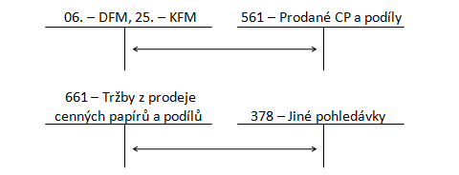

---------------------------------------------------------

………………….. – používá se pro účtování úroků z úvěrů
………………… – představuje výnos pro účetní jednotku, banka připisuje úrok z vkladu klientovi

568 – Ostatní finanční náklady
- Nejčastěji se zde účtují …………………… za vedení účtu a jiné bankovní výlohy
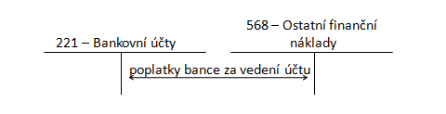

569 – Manka a škody na finančním majetku
- ……………….: skutečný stav < účetní stav
- ………………..: skutečný stav > účetní stav

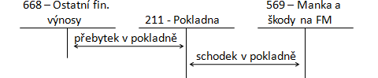

Příklad 8 – Finanční náklady a výnosy

Účetní jednotka, která je neplátcem DPH a která účtuje o zásobách způsobem A, měla níže uvedené účetní případy v oblasti finančních nákladů a výnosů. Doplňte chybějící částky a zaúčtuje účetními předkontacemi.

Číslo | Text | Částka | MD | D
1. | Vyřazení dluhopisů (s dobou splatnosti delší než 1 rok, účetní jednotka měla původně záměr držet tyto CP do data splatnosti) z evidence v důsledku prodeje | 6 000
2. | Vystavená faktura za prodej dluhopisů | 7 000
3. | Dodavatelská faktura 01/24 z Německa za nákup součástek (materiál) na 100 EUR, kurz v den přijetí 1 EUR = 25 CZK
4. | VBÚ – úroky  - úroky z vkladu u banky  - úroky z krátkodobého bank. úvěru | 0.007  150

Účtová skupina 59

591 – ……………………………….
- ………………….. pro účtování daně z příjmů právnické osoby, resp. daně z příjmů OSVČ – při předpisu platby této daně

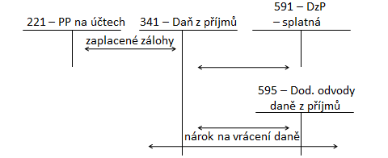

596 – ………………………………………………………
- Účet se používá v obchodních společnostech, kde mají společníci …………… ručení – společníci ve veřejné obchodní společnosti, komplementáři v komanditní společnosti
- Souvztažným účtem je buď účet ze skupiny …. (vzniká-li společníkovi nárok na podíl na zisku), nebo ze skupiny ….. (vzniká-li společníkovi povinnost uhradit ztrátu)

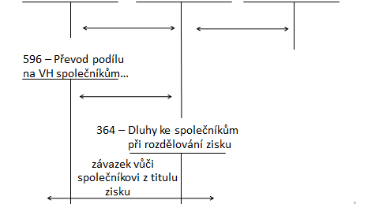

Příklad 9 – Veřejná obchodní společnost

Travel, v.o.s., zabývající se poskytováním služeb v oblasti cestovního ruchu vykázala celkové náklady ve výši 950 000 Kč, výnosy byly 1 400 000 Kč. Určete, zda společnost dosáhla zisku anebo ztráty, zaúčtujte její úhradu, příp. rozdělení.
Veřejná obchodní společnost má celkem 2 společníky (A a B), zisk nebo ztráta se dle společenské smlouvy dělí mezi společníky rovným dílem.

Číslo | Text | Částka | MD | D
1. | ID – vznik závazku vůči společníkovi A z titulu rozdělení zisku
2. | ID – vznik závazku vůči společníkovi B z titulu rozdělení zisku

Následující rok
Číslo | Text | Částka | MD | D
1.
2.

Peníze byly převedeny na zvláštní účet, rezerva bude tvořena i v příštím účetním období

